30.04.2020.5класс математика. Прямой и развернутый угол.
Чертежный треугольник. (п.41)
Изучить п.41!!! пп

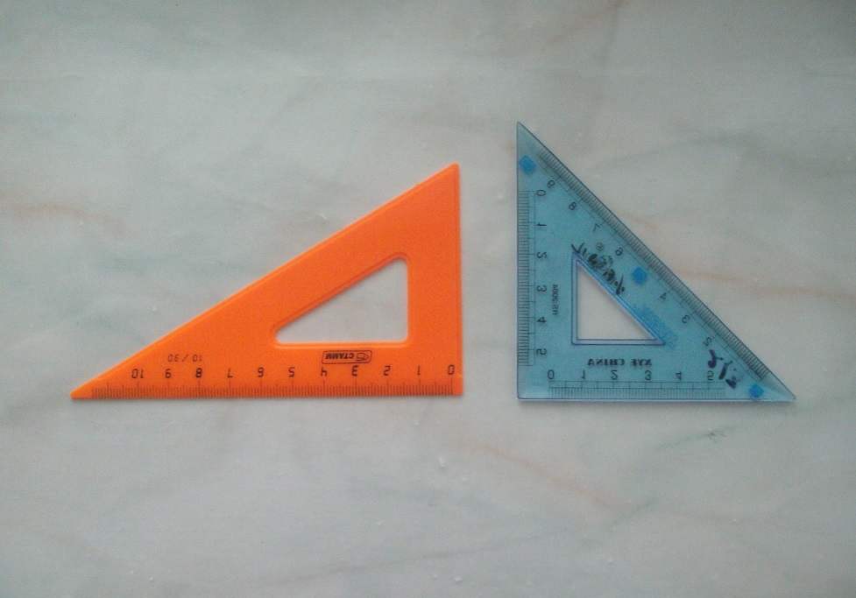

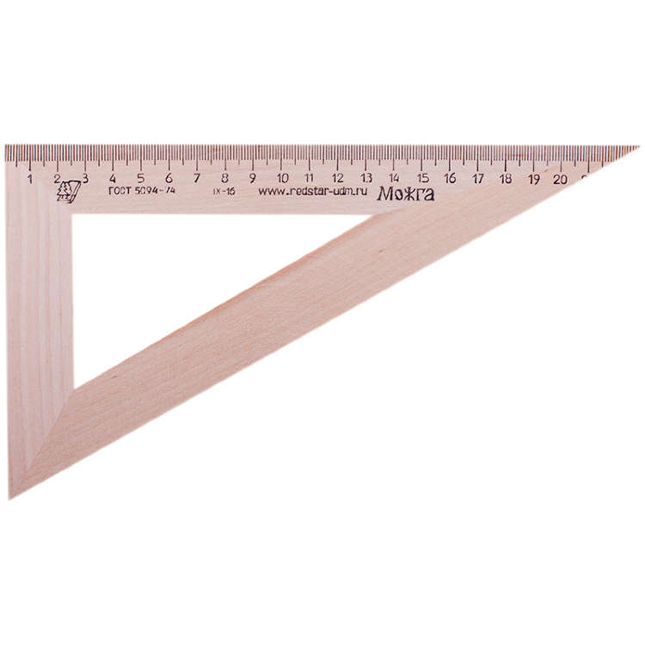
Решить !!!
№1618,1619,1620.
Д/з №1640,1641.

